**תרגיל – GUI**

יש ליצור תוכנית לשמירת נתוני עובדים.

על הנתונים להישמר ב Collection (חישבו: באיזה קלאס נשים את הCollection ? מאיזה סוג יהיה כל אלמנט ב Collection?).

1. יש ליצור מסך **הוספת עובד חדש:**

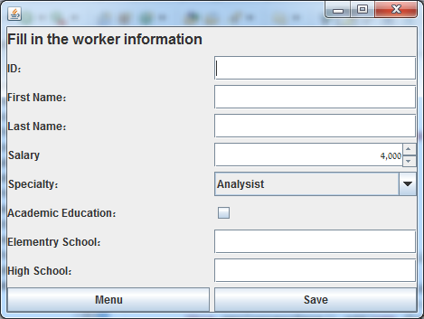

* על הכותרת להיות מודגשת ובגודל 16.
* בשדה משכורת יהיה אפשר לבחור מספרים בין 3000 – 10000 בקפיצות של 1000. הערך ההתחלתי יהיה 3000.
* הערכים בשדה תפקיד יהיו: Analysis, Programmer, QA, Manager .
* בעת לחיצה על שמור - יישמרו נתוני העובד ב collection.

1. יש ליצור קלאס **worker** ובו שדות פרטיים בהתאם לשדות שבמסך. סוג השדות גם בהתאמה למתבקש.

ליצור get/set לכל שדה וכן קונסטרקטור שמקבל ערכים וקונסטרקטור ריק.

1. יש ליצור קלאס בשם: **WorkerManager** – הקלאס צריך להיות מסוג **Singleton** – כך שיהיה רק Instance אחד מסוג WorkerManager. זה נעשה באופן הבא:
2. יש להגדיר בקלאס משתנה סטטי מסוג: WorkerManager.
3. על ה Constructor להיות private.
4. יש להגדיר פונקציה סטטית בשם: getInstance שתחזיר את המשתנה הסטטי WorkerManager. אם המשתנה הוא null – קודם יהיה איתחול של המשתנה (new WorkerManager) ואז הפונקציה תחזיר אותו.

בנוסף:

* לקלאס צריך להיות משתנה מסוג Collection שמכיל את רשימת כל העובדים. (שימי לב! Collection הוא ממשק – Interface. יש ליצור אוביקט מאחד המימושים שלו).
* ה Collection יחזיק איברים מסוג: Worker (קלאס אשר מכיל משתנים של כל השדות של העובד).
* צריך לכתוב פונקציה **לא** סטטיות:

Void addWorker(Worker w)

יש לקרוא לפונקציות מה listeners המתאימים בקליינט.

**שימו לב: אין לעשות פונקציה שמחזירה את כל ה Workers ואז לעשות לוגיקה על ה collection בתוך ה listener. כל הלוגיקה צריכה להיות ב manager.**

**בקלאס WorkerManager – אין לקרוא לשדות שעל המסך כדי לקבל את הנתונים שלהם. הפונקציות ב manager צריכות לקבל משתנים מתאימים ולעבוד לפיהם.**